Передача естафетної палочки.

Залежно від довжини етапів змінюються умови передачі, що передбачено правилами змагань. Передача повинна бути зроблена в 20-метровому коридорі. Естафетний біг на дистанціях 4х100 та 4х400 розпочинається з низького старту, який не відрізняється від старту на 200 м. Естафетну паличку бігун утримує трьома пальцями, а великим та вказівним опирається на доріжку. Особливість техніки естафетного бігу полягає в передачі естафети на високій, орієнтовно однаковій швидкості в обмеженій зоні. З метою досягнення більш високої швидкості у коридорі передачі, спортсмен, що приймає естафету, має право починати розбіг за 10 м до початку зони передачі. Для пробігання дистанції на віражах ближче до внутрішнього краю доріжки спортсмени на 1 та 3 етапах тримає естафету у правій руці, передаючи її на 2 і 4 етапах спортсменам у ліву руку, які пробігають прямо по зовнішньому краю. Особливе значення для точності передачі має визначення моменту початку бігу приймаючого. Відстань до позначки повинна бути такою, щоб бігун з естафетою наздогнав того, хто приймає, точно біля місця, наміченого для передачі в коридорі, і бажано в кінці зони коридору.

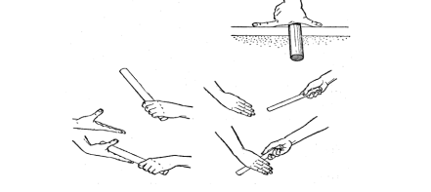

Способи передачі естафетної палички

1.Яка довжина коридору для передачі естафетної палички?

2.Коли починає розбіг спортсмен, який приймає естафету?

3.Що має особливе значення для точності передачі естафети?